Robert Pirès : « Je remercie Dieu chaque jour pour le don qu’il m’a fait »
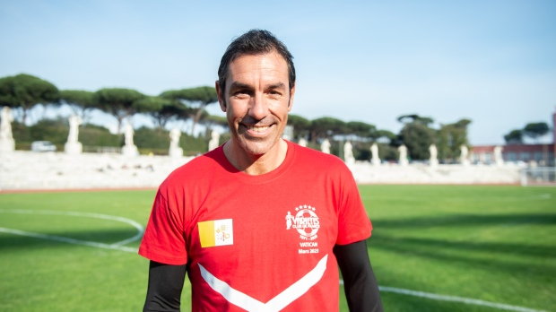
Cyprien Viet - publié le 24/03/23

Robert Pirès a participé le mercredi 22 mars au match opposant le Variétés Club de France à une équipe de prêtres et de séminaristes à Rome. Il s’est confié pour Aleteia sur sa foi catholique. Entretien.
Robert Pirès, champion du monde avec l’équipe de France en 1998, a inscrit mercredi 22 mars le premier but du Variétés Club de France lors du match disputé à Rome contre une équipe de prêtres et séminaristes, remporté finalement 8-2. En marge de ce pèlerinage à Rome, il revient sur son rapport avec l’Église catholique.
Ce pèlerinage constitue-t-il votre première rencontre avec le pape ?
Robert Pirès : J’étais déjà venu rencontrer le pape François au Vatican en 2014 pour le match de la paix avec Maradona, où j’avais été invité. C’est toujours un plaisir de rencontrer le pape, pour moi qui suis catholique. Même si on n’a pas le temps de lui parler, il y a toujours cette sensation de frisson, et de communion avec tous les chrétiens, avec tous les catholiques.
François est un vrai passionné de foot ?
Oui, on sent qu’il est Argentin ! Quand des footballeurs l’approchent, cela se voit qu’il est content de pouvoir leur parler. Il a fait l’effort de nous parler un petit peu en français. Je ne sais pas si c’est important pour lui, mais pour nous oui, par rapport à ce qu’il représente. On se sent toujours un peu privilégiés quand on peut l’approcher ! Ce sont des moments importants.
La foi a-t-elle joué une fonction importante dans votre parcours ?
Oui, cela vient de mes origines familiales. Avec une mère espagnole et un père portugais, j’ai grandi dans cet univers. J’ai fait le catéchisme, j’allais à la messe. Tout cela m’a beaucoup aidé dans ma carrière de footballeur, quand j’avais des moments de faiblesse, de doute.
La prière m’a beaucoup aidé : il me fallait trouver une issue
On ne peut jamais être toujours au top. Moi j’ai une période difficile, à 19 ans. Quand c’est comme ça, on s’adresse à Dieu, on lui parle. C’est un sujet personnel, intime, je ne me dévoile pas trop sur ces questions, mais en tout cas, oui, je crois en Dieu.
Quand on gagne une Coupe du monde, avec toute la pression médiatique et la folie collective qui l’accompagnent, est-ce que la foi peut aider à garder les pieds sur terre et à amortir le retour à une vie plus « normale » ?
En effet, avec le doublé Coupe du monde 1998-Euro 2000, on a pu avoir l’impression de voler, de se sentir intouchables, de pouvoir faire tout ce que l’on veut. Mais ensuite la réalité revient, nous ne sommes pas des surhumains, et c’est difficile de faire face. Il faut vite redescendre sur terre.
La structure familiale, l’entourage, cela compte beaucoup dans ces moments. Le fait de prier m’a toujours aidé, et m’a beaucoup apaisé.
La foi aide aussi à gérer « l’après », quand la carrière sportive se termine ?
Quand on quitte le sport de très haut niveau, on peut en effet avoir l’impression de partir aux oubliettes. D’autres prennent notre place, mais cela fait partie du jeu. Cela entraîne une sorte de dépression, il faut être solide. La prière m’a beaucoup aidé : il me fallait trouver une issue, une nouvelle voie professionnelle.
Maintenant, j’ai trouvé ma voie dans les médias, la télévision. Je suis aujourd’hui consultant pour Canal Plus. J’ai conscience d’avoir de la chance, d’être un privilégié, et tous les jours je remercie Dieu pour le don qu’il m’a fait. Tous les jours ! C’est vraiment important.

